Технологическая карта урока (в структуре ФГОС ООО)
Предмет английский язык
Класс 4
УМК “English Spotlight” (Английский в фокусе)
Автор УМК Н.И. Быкова, М.Д. Поспелова
Тема урока «Моя семья»
Тип урока Урок усвоения новых знаний
Учитель Ооржак Шорана Ивановна.

Ход урока  Этап урока |  | Деятельность учителя | Деятельность учащихся
Задание базового уровня | Задание повышенного уровня | Деятельность учителя | Познавательная |  | Коммуникативная |  | Регулятивная |  | Личностная
Задание базового уровня | Задание повышенного уровня | Деятельность учителя | Осуществ  ляемые действия | Форми  руемые способы деятель  ности | Осуществ  ляемые действия | Форми  руемые  способы  деятельности | Осуществляемые действия | Форми  руемые способы деятель  ности | Осуществ  ляемые действия | Форми  руемые способы деятель  ности
1.Самоопределение к деятельности.  Цель: включение в учебную деятельность на личностно – значимом уровне | Поиск формулирования темы урока. |  | Обучающиеся просматривают картинки на проекторе | Обучающиеся просматривают картинки на раздаточном материале | Выдвигают свои предположения | Уметь слушать собеседника, выражать свои мысли | Пытаются решить проблему. Формулируют тему урока | Целеполагание планирование  прогнозирование | Слушают и высказывают свою точку зрения | Сотрудничают в совместном решении проблемы
  1) вводит обучающихся в языковую атмосферу с помощью фонетической зарядки в виде скороговорки
  I scream
  You scream
  We all scream for ice-cream
  2) предлагает взглянуть на иллюстрацию на проекторе и предположить тему, цель и задачи урока
2. Актуализация знаний и затруднений в деятельности. | Подготовка мышления учащихся и организация осознания ими внутренней потребности к построению учебных действий. | 1) Предлагает вспомнить ЛЕ по теме «Семья» на основе наглядности | Структурируют и систематизируют знания | Осуществлять актуализацию полученных ранее знаний по предмету | Слушают учителя и отвечают на ее вопросы | Осуществление совместной познавательной деятельности в паре | Следят за правильностью своих ответов и других учащихся | Самоконтроль  контроль, коррекция | Слушают и понимают учителя | Участвуют в диалоге
3. Построение проекта выхода из затруднений и реализация построенного проекта  Цель:  концентрация внимания на объекте изучения, активные действия учащихся с объектом изучения  максимальное использование самостоятельности в добывании знаний, анализ учащимися возникшей ситуации. | Построение учащимися нового способа действий. | 1)Предлагает прослушать и повторить за диктором, опираясь на наглядность в учебнике (p.10,ex1) | Прослушивают и анализируют дополнительную текстовую информацию Усваивают новые лексические единицы | Осуществлять анализ и синтез, поиск и выделение необходимой информации  учитывать особенности произношения новых ЛЕ при чтении текста | Слушают собеседника,  повторяют за учителем  выдвигают свои предположения | Уметь слушать собеседника  Уметь выражать свои мысли;  Строить четкие высказывания | Контроль корректности ответов своих и других учащихся | Самоконтрольконтроль  коррекция  прогнозирование | Слушают и высказыват свою точку зрения | Сотрудничают в совместном решении проблемы.
4. Первичное закрепление Цель: усвоение учащимися нового и формирование умений употребление лексики по теме,  составление высказываний по теме урока | Развитие умений систематизировать новые знаний | 1)Консультирует работу учащихся  2 )Предлагает выполнить упр. 2, стр.10  Проводит упражнения по релаксации | Закрепляют новые лексические единицы по теме «Семья» и описании.  Закрепляют новые лексические единицы по теме «Семья» и описании. | Осуществлять осознанное построение высказываний | Описывают персонажа мультфильма, выведенного на экран для одного обучающегося  Слушают запись  Отвечают на вопрос по прослушанному тексту | Слушать собеседника  Уметь выражать свои мысли;  Строить четкие высказывания | Контроль корректности построения высказываний своих и других учащихся | Самоконтроль  коррекция | Умение высказывать свою точку зрения. | Сотрудничают в совместном решении проблемы.
5. Самостоятельная работа и самопроверка.  Цель: коллективное достижение цели пробного учебного действия, применение нового знание в типовых заданиях, выявление качества и уровня овладения знаниями и способами действий. | Овладение знаниями и способами действий,  обеспечение их коррекции | Направляет деятельность учащихся на выполнения заданий) предлагает поиграть в игру «Угадайка»  3) предлагает выполнить упр. 4 и 5  упр.4  2)прослу-  шать текст  3) ответить на вопросы по тексту (упр.5)  4)разыграть ситуацию приложение 1,2. | Выполняют задания | Устанавливают связи между частным и общим, осуществляют синтез полученной информации. | Работа и консультация в парах.  Индивидуальная работа. | Сотрудничество учителя и обучающихся; освоение разных способов коммуникаций.  Умение полно и точно выражать свои мысли. | Проводят самооценку своим действиям. | Умение оценивать других и давать самооценку своим действиям. | Отвечают на вопросы. Определяют свое эмоциональное состояние на уроке
6. Включение в систему знаний и повторения.  Цель: повторение и закрепление изученного, подготовка к изучению следующих разделов курса, выявление границы применимости нового знания. |  | Проводит фронтальную беседу по теме семья. | Отвечают на вопросы учителя, еще раз проговаривают новые понятия:  «родители»»; «семейное дерево»; «двоюродные брат и сестра»,  «высокий»;  «веселый»; | Воспроизведение и корректировка знаний, умение формулировать основные понятия. | Диалог с учителем и обучающимися | Сотрудничество учителя и обучающихся; освоение разных способов коммуникаций.  Умение полно и точно выражать свои мысли. | Проводят самооценку полученным знаниям и умениям. | Умение оценивать себя, свою работу с использованием разработанных  ^{критериев.}
7.Рефлексия  Цель: самооценка учащимися результатов своей учебной деятельности, осознание метода построения и границ применения нового способа действия. |  | Подводит учащихся к выводам по итогам работы на уроке: что нового, интересного было для вас в изучаемом материале, чему вы научились, испытывали ли вы трудности? | Отвечают на вопросы. Определяют свое эмоциональное состояние на уроке |  | Диалог с учителем и обучающи-мися |  | Прогнозируют результаты уровня усвоения изучаемого материала | Уметь выделять существенную информацию из сообщений. | Понимают значение знаний для человека и принимают его. | Понимают, в чем значение знаний для человека.
8. Домашнее задание |  | Объясняет домашнее задание  Описать члена своего семьи(устно);  Упр.1,2,4стр.16 в сборниках упр. | Воспринимают на слух и осмысливают предложенную информацию. | Уметь выделять существенную информацию из сообщений. | Слушать собеседника |  | Воспринимают на слух и осмысливают предложенную информацию. |  |  | Индивидуальная работа

Дидактические цели:
Образовательная: тренировать учащихся в употреблении знакомых лексических единиц и грамматических структур; формировать навыки чтения и диалогической речи.
Развивающая: развивать познавательные, творческие способности учащихся; развивать долговременную память, фонематический слух, речь учащихся.
Воспитательная: воспитывать чувство любви и уважения к близким и дорогим людям; воспитывать интерес к изучаемому языку.
Задачи:
Образовательные: тренировать в умении вести общение на английском языке в предлагаемых ситуациях. Тренировать уч-ся в употреблении знакомых лексических единиц и грамматических структур, а также разговорные выражения в монологической и диалогической речи.
Воспитательные: воспитывать чувство любви и уважения к семье, к родителям, к изучаемому языку.
Развивающие: развивать умения и навыки устной речи: - учить понимать на слух основное содержание текста. – учить рассказывать о том, что произошло в прошлом, расспрашивать партнёра о том, что он и его семья делали вчера.
Методы и методические приемы: Методы: наглядный, частично-поисковый, практический, контроль.
Формы: индивидуальная, групповая, фронтальная, технология сотрудничества, технология деятельностного метода.
Тип урока (в соответствии с ФГОС ООО): урок изучения нового материала.
Вид урока: урок обобщения с элементами беседы.
Оборудование для учителя: мультимедийная презентация. мультимедийный проектор, презентация.
Оборудование для учащихся:. учебник, тетрадь.
Формируемые УУД:
Познавательные УУД:
- умение самостоятельное выделение и формулирование познавательной цели;
-умение выделять общие и существенные признаки, делать обобщающие выводы;
- умение анализировать;
- умение структурировать знания;
- умение определять, формулировать проблему, создавать способы решения проблем.
Коммуникативные УУД:
-умение организовывать учебное сотрудничество и совместную деятельность с
учителем и сверстниками;
- умение адекватно использовать коммуникативные, этикетные речевые, средства для
решения различных коммуникативных задач; владеть диалогической и монологической
формой коммуникации;
РегулятивныеУУД:
- способность принимать, сохранять цели и следовать им в учебной деятельности;
-владение основами самоконтроля, самооценки, принятия решений и осуществления
осознанного выбора в учебной и познавательной деятельности.
- умение работать индивидуально.
Личностные результаты обучения: проявляют заинтересованность не только в личном успехе, но и в решении проблемных заданий всей группой; выражают положительное отношение к процессу познания; адекватно понимают причины успешности, не успешности учебной деятельности. Воспитание чувства само- и взаимоуважения; развитие сотрудничества при работе в парах.
Метапредметные результаты обучения: узнать понятия: лексические единицы по темам «Моя семья». Развивать у учащихся познавательный интерес к изучению родословной; развивать у учащихся творческие способности; развивать чувство воображения.
Предметные результаты обучения: научатся: проявлять личностные свойства в основных видах деятельности. Участвовать в небольших устных высказываниях, «удерживая» логику повествования и предоставление убедительных доказательств.
Получат возможность научиться: высказывать собственное мнение, суждения, определять понятия; устанавливать причинно-следственные связи, делать выводы. Импровизировать, высказывать предположения, обсуждать проблемные вопросы; самостоятельно создавать способы решения проблем поискового характера.
Технология обучения:
Форма организации ПД: индивидуальная, групповая, фронтальная, технология сотрудничества, технология деятельностного метода.
Методические рекомендации к уроку «Семья».
Согласно целям и задачам нужно выбрать этапы урока, адекватно предложить виды деятельности.
Организационный момент настроит учащихся на предмет «иностранный язык». Будут опираться на наглядный материал, представленный на слайде, учащиеся самостоятельно смогут определить тему урока. Задачи урока будут объявлены на русском языке, учитывая возрастные особенности детей.
В ходе фонетической зарядки произойдет настройка артикуляционного аппарата и работа над произносительной стороной речи. Учащиеся путем ассоциативного метода должны будут прочитать слова по транскрипции.
Следующий вид деятельности – речевая разминка, целью которой будут совершенствовать грамматические навыки кратких ответов на общие вопросы, а также актуализация необходимого на уроке лексического материала. Работа проводилась в режиме «Учитель-ученик».
Основная часть урока начнется с беседы по теме «Семья». Затем учащиеся повторят лексический и грамматически материал, развивая навыки чтения.
На уроке будет проведена физическая разминка, как элемент здоровьесберегающих технологий.
Затем учащиеся получат творческое задание. Будет проведен подробный инструктаж по его выполнению. Задание носит творческий характер, чтобы сохранить мотивацию учащихся к изучению иностранного языка, а также к проведению нетрадиционных форм уроков. Кроме того, оно направлено на развитие речевых навыков учащихся.
На заключительном этапе урока будет проведена рефлексия. Учащиеся выскажут свое мнение об уроке в игровой форме.
Все этапы урока логично взаимосвязаны и направлены на главный этап – совершенствование речевых навыков учащихся с лексико-грамматическим материалом по теме «Семья». Принцип систематичности и последовательности формирования знаний, умений и навыков соблюдался правильно, имеется переход от простых заданий к более сложным.
На уроке используются фронтальная, групповая и индивидуальная формы работы. Виды деятельности постоянно меняются, благодаря чему поддерживается положительный настрой и достаточно быстрый темп проведения урока. На уроках достаточно полно представлены такие формы работы, как ученик-учитель, ученик-ученик
В качестве средства учета, контроля и оценки овладения учащимися иноязычным материалом, навыками и умениями иноязычной речи используются вопросно-ответная работа, устное выступление.

Литература для учителя: УМК “English Spotlight” (Английский в фокусе) Н.И. Быковой, М.Д. Поспеловой «Английский язык» 2-4 классы.- М.: Просвещение, 2023г ;
Примерные программы по учебным предметам «Иностранный язык 1 - 4 классы»;
Федеральный государственный образовательный стандарт начального общего образования;
Литература для учащихся: УМК “English Spotlight” (Английский в фокусе) Н.И. Быковой, М.Д. Поспеловой «Английский язык» 4 класс.- М.: Просвещение, 2023г
Интернет-ресурсы: https://multiurok.ru/all-goto/?url=http://www.onestopenglish.com/

Приложение 1. At the airport/

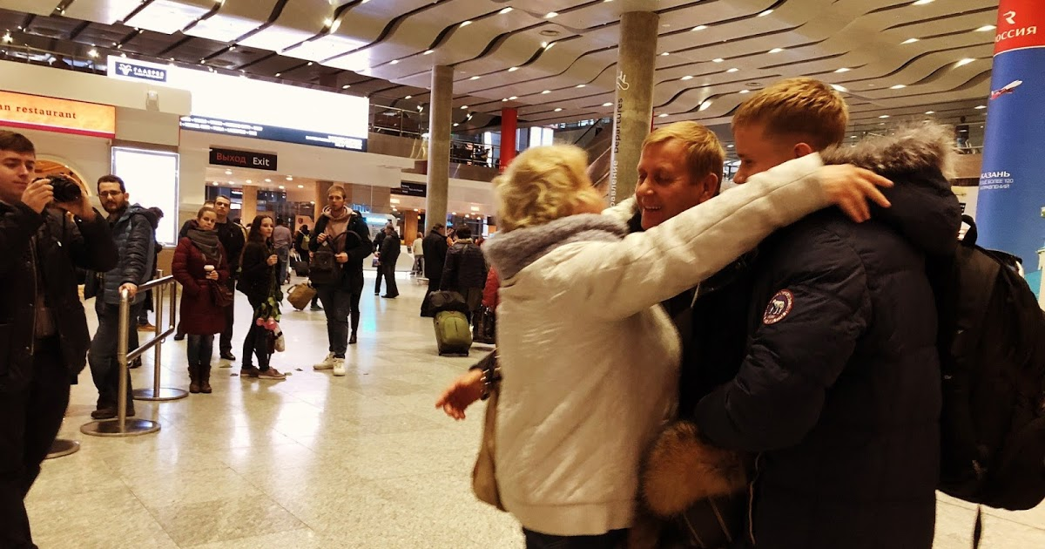

Приложение 2. At the airport.


.

